平阳县第三中2014届高三上学期第一次月考物理试题
一、单项选择题（本大题有8小题，每小题4分，共32分。每小题只有一个正确答案。）
1、如图所示，一只蚂蚁从半球体的底端沿某一横截面的边缘缓慢地爬上顶端的过程中，下列说法正确的是( )
A．蚂蚁受到球面的摩擦力逐渐变大
B．蚂蚁受到球面的支持力逐渐变小
C．蚂蚁受到球面的支持力保持不变
D．蚂蚁受到球面的摩擦力逐渐变小
2、理想实验有时更能深刻地反映自然规律．伽利略设想了一个理想实验，其中有一个是经验事实，其余是推论．如图K6－1所示．小球运动至斜面最低点时，没有速度损失．
①减小第二个斜面的倾角，小球在这斜面上仍然要达到原来的高度．
②两个对接的斜面，让静止的小球沿一个斜面滚下，小球将滚上另一个斜面．
③如果没有摩擦，小球将上升到原来释放时的高度．
④继续减小第二个斜面的倾角，最后使它成水平面，小球要沿水平面做持续的匀速运动．
在上述的设想步骤中，有的属于可靠的事实，有的则是理想化的推论．下列对理想实验各步骤顺序的排列以及关于事实和推论的分类正确的是( )
A．顺序②①③④，①是事实，②③④是推论
B．顺序②③①④，②是事实，①③④是推论
C．顺序③②①④，③是事实，①②④是推论
D．顺序③①②④，④是事实，①②③是推论
3、电影特技中有一种叫做“快镜头”的方法，对于一个从静止开始做匀加速直线运动的汽车，不使用特技时，屏幕上汽车的加速度为a，汽车运动到某点时的速度为v，当使用2倍速度的“快镜头”时，屏幕上汽车的加速度和运动到同一点的速度分别为( )
A．2a、2v B．2a、4v C．4a、2v D．4a、4v
4、一个做匀变速直线运动的质点，初速度为0.5 m/s，在第9 s内的位移比第5 s内的位移多4 m，则该质点的加速度、9 s末的速度和质点在9 s内通过的位移分别是( )
A．a＝1 m/s^{2,} v₉＝9 m/s，x₉＝40.5 m B．a＝1 m/s²，v₉＝9 m/s，x₉＝45 m
C．a＝1 m/s^{2,} v₉＝9.5 m/s, x₉＝45 m D．a＝0.8 m/s^{2,} v₉＝7.7 m/s, x₉＝36.9 m
5、如图所示，一辆有动力驱动的小车上有一水平放置的弹簧，其左端固定在小车上，右端与一小球相连，设在某一段时间内小球与小车相对静止且弹簧处于压缩状态，若忽略小球与小车间的摩擦力，则在这段时间内小车可能是( )
A．向右做加速运动 B．向右做减速运动
C．向左做加速运动 D．向左做匀速运动
6、2011·浙江卷如图K7－6所示，甲、乙两人在冰面上“拔河”．两人中间位置处有一分界线，约定先使对方过分界线者为赢．若绳子质量不计，冰面可看成光滑，则下列说法正确的是( )
A．甲对绳的拉力与绳对甲的拉力是一对平衡力
B．若甲的质量比乙大，则甲能赢得“拔河”比赛的胜利
C．甲对绳的拉力与乙对绳的拉力是作用力与反作用力
D．若乙收绳的速度比甲快，则乙能赢得“拔河”比赛的胜利
7、如图Z4－2所示，在倾角为α的固定光滑斜面上，有一用绳拴着的长木板，木板上站着一只老鼠．已知木板的质量是老鼠质量的两倍．当绳子突然断开时，老鼠立即沿着木板向上跑，以保持其相对斜面的位置不变．由此木板沿斜面下滑的加速度为( )
A.sinα B．gsinα
C.gsinα D．2gsinα
8、a是地球赤道上的一点，t＝0时刻在a的正上空有b、c、d三颗轨道均位于赤道平面内的地球卫星，这些卫星绕地球做匀速圆周运动的运行方向均与地球自转方向(顺时针转动)相同，其中c是地球的同步卫星．设卫星b绕地球运行的周期为T，则在t＝T时刻这些卫星相对a的位置最接近实际的是图K12－6中的( )

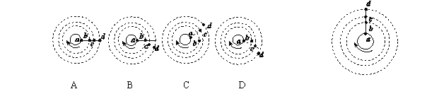
A B C D
二、不定项选择题（本大题有4个小题，每题有一个或多个选项是正确的，每题4分，共16分）
9.图中实线为河岸，河水的流动方向如图中v的箭头所示，虚线为小船从河岸M驶向对岸N的实际航线．则其中可能正确是( )

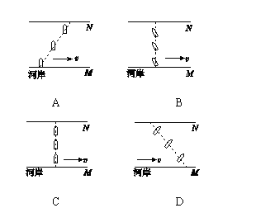
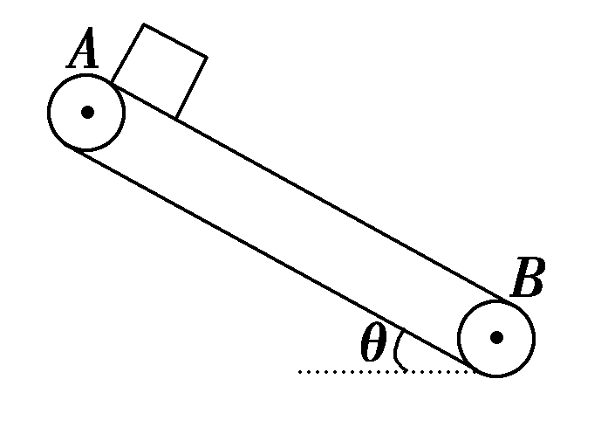
10．如右图所示，表面粗糙的传送带静止时，物块由皮带顶端A从静止开始滑到皮带底端B用的时间是t，则( )
A．当皮带向上运动时，物块由A滑到B的时间一定大于t
B．当皮带向上运动时，物块由A滑到B的时间一定等于t
C．当皮带向下运动时，物块由A滑到B的时间一定等于t
D．当皮带向下运动时，物块由A滑到B的时间一定小于t
11．如图，一小球从一半圆轨道左端A点正上方某处开始做平抛运动（小球可视为质点），飞行过程中恰好与半圆轨道相切于B点。O为半圆轨道圆心，半圆轨道半径为R，OB与水平方向夹角为60°，重力加速度为g，则小球抛出时的初速度为（ ）
A
B
O
R
60°
（A） （B）
（C） （D）
12.如图所示，两个倾角分别为30°、45°的光滑斜面放在同一水平面上，斜面高度相等。有三个完全相同的小球a、b、c，开始均静止于同一高度处，其中b小球在两斜面之间，a、c两小球在斜面顶端，两斜面间距大于小球直径。若同时释放，a、b、c小球到达水平面的时间分别为t₁、t₂、t₃。若同时沿水平方向抛出，初速度方向如图所示，到达水平面的时间分别为t₁′、t₂′、t₃′。下列关于时间的关系正确的是( )
2.72
2.82
2.92
2.98
2.82
2.62
2.08
1.90
1.73
1.48
1.32
1.12
单位：cm
a
b
c
图8
D₁ D₂ D₃ D₄ D₅ D₆ D₇
A．t₁>t₃>t₂ B．t₁＝t₁′、t₂＝t₂′、t₃＝t₃′
C．t₁′>t₃′>t₂′ D．t₁<t₁′、t₂<t₂′、t₃<t₃′
三、填空题、实验题（本大题有2小题，每空2分，共16分。）
13、（1）在探究平抛运动的规律时，可以选用如图下列各种装置图，以下说法合理的是（ ）
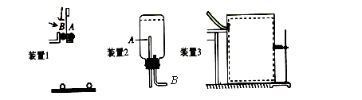
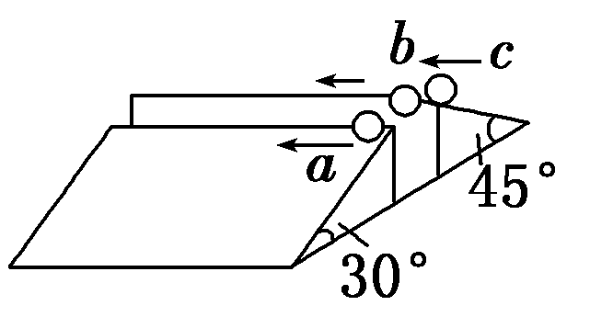

A．选用装置1研究平抛物体竖直分运动，只能用眼睛看A、B两球是否同时落地
B．选用装置2要获得细水柱所显示的平抛轨迹，弯管末端B一定要水平
C．选用装置3要获得钢球的平抛轨迹，每次不一定要从斜槽上同一位置由静止释放钢球
D．除上述装置外，也能用数码照相机拍摄钢球做平抛运动的每秒15帧的录像获得平抛轨迹
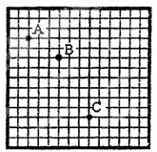
（2）（4）分图为一小球做平抛运动的闪光照片的一部分.图中背景方格的边长均为2.5厘米，如果取重力加速度g=10米/秒2，那么：照片的闪光频率为________Hz.。小球在B点的速度大小为_______。

14..在验证牛顿运动定律的实验中有如图8（a）所示的装置，小车放在斜面上，车前端拴有不可伸长的细线，跨过固定在斜面边缘的小滑轮与重物相连，小车后面与打点计时器的纸带相连.开始时，小车停在靠近打点计时器的位置，重物到地面的距离小于小车到滑轮的距离.启动计时器，释放重物，小车在重物牵引下，由静止开始沿斜面向上运动，重物落地后，小车会继续向上运动一段距离.打点计时器使用的交流电频率为50Hz. 图8（b）中a、b、c是小车运动纸带上的三段，纸带运动方向如图箭头所示. 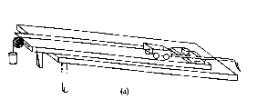
(1)若实验中使用电磁打点计时器，则应连接 V （“交流”或“直流”）电源。
(2)根据所提供的纸带和数据，计算打c段纸带时小车的加速度大小为 m/s²（计算结果保留两位有效数字）.
(3) 打a段纸带时，小车的加速度是2.5m/s²，请根据加速度的情况，判断小车运动的最大速度可能出现在b段纸带中的 两点之间.
(4) 若重力加速度取$\text{10}{\text{m/s}}^{2}$，由纸带数据可推算出重物m与小车的质量M比为m：M= 。
四、计算题（36分）解题要求：写出必要的文字说明、方程式、演算步骤和答案。有数值计算的题，答案必须明确写出数值和单位。
15、（9分）一质量m＝2.0 kg的小物块以一定的初速度冲上一倾角为37°的足够长的斜面，某同学利用传感器测出了小物块冲上斜面过程中多个时刻的瞬时速度，并用计算机作出了小物块上滑过程的速度—时间图线，如图甲所示．(取sin 37°＝0.6，cos 37°＝0.8，g＝10 m/s2)求：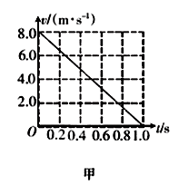
(1)小物块冲上斜面过程中加速度的大小．
(2)小物块与斜面间的动摩擦因数．
(3)小物块返回斜面底端时的速度．
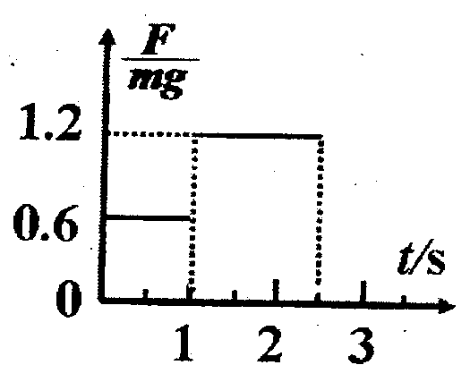

16.（12分） 在消防演习中，消防队员从一根树枝的长直轻绳上由静止滑下，经一段时间落地。为了获得演习中的一些数据，以提高训练质量，研究人员在轻绳上端安装一个力传感器并与数据处理系统相连接，用来记录消防队员下滑过程中轻绳受到的拉力与消防队员重力的比值随时间变化的情况。已知某队员在一次演习中的数据如图所示。问：该消防队员在下滑过程中的最大速度和落地速度各是多少？
（g取10m/s²）

17．（15分）如图所示，水平传送带的右端与竖直面内的用光滑钢管弯成的“9”形固定轨道相接，钢管内径很小。传送带的运行速度为=6m/s，将质量
m=1.0kg的可看作质点的滑块无初速地放到传送带A端，
传送带长度为L=12.0m，“9”字全高H=0.8m，“9”字
上半部分圆弧半径为R=0.2m，滑块与传送带间的动摩擦
因数为μ=0.3，重力加速g=10m/s²，试求：
（1）滑块从传送带A端运动到B端所需要的时间；
（2）滑块滑到轨道最高点C时对轨道作用力的大小和方向；
（3）若滑块从“9”形轨道D点水平抛出后，恰好垂直撞在倾角θ=45°的斜面上P点，求P、D两点间的竖直高度 h(保留两位有效数字)。

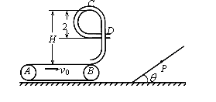

高三物理第一次月考答案
一、单项选择题（本大题有8小题，每小题4分，共32分。每小题只有一个正确答案。）
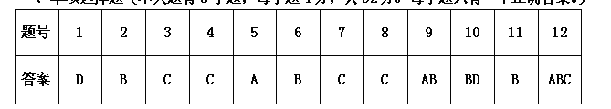
1、D [解析] 蚂蚁缓慢爬行可认为每一位置都是平衡态，受力分析如图所示，根据平衡条件得：f＝Gcosθ，F_{N}＝Gsinθ.蚂蚁缓慢爬上顶端的过程中θ变大，可知f变小，F_{N}变大，选项A、B、C错误，选项D正确．

2、B [解析] 伽利略的理想实验是以经验事实为基础，设想实验步骤和过程，运用分析推理得出结论的．之所以称之为理想实验，是因为实验的结果是无法用实际的实验进行验证的．但是，分析推理的过程是合乎逻辑的，是严密的，是对实际过程的科学的抽象，因此得出的结论是对客观世界真实的反映．本题实验的四个步骤中，只有②是经验事实，其余都是推理，实验步骤的正确顺序为②③①④.分类正确的选项是B项．

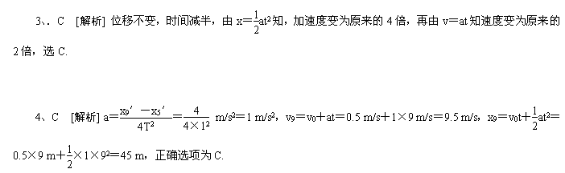5、A [解析] 小球水平方向受到向右的弹簧弹力F，由牛顿第二定律可知，小球必定具有向右的加速度，小球与小车相对静止，故小车可能向右做加速运动或向左做减速运动．选项A、D正确.

6、B [解析] A项中两力是一对作用力与反作用力，A项错误；C项中两力是一对平衡力，C项错误；因m_{甲}＞m_{乙}，由a＝知a_{甲}＜a_{乙}，因x＝at²得x_{乙}＞x_{甲}，B项正确；由x＝at²知x与收绳的速度无关，D项错误．

7、C [解析] 绳断后老鼠相对斜面不动，木板对老鼠沿斜面向上的作用力与老鼠的重力沿斜面的分力大小相等，即F＝mgsinα，由牛顿第三定律知老鼠对木板沿斜面的作用力大小也为mgsinα，对木板研究，其重力沿斜面的分力为2mgsinα，则木板沿斜面所受合力为F_{合}＝mgsinα＋2mgsinα＝3mgsinα，由牛顿第二定律知，木板的加速度a＝＝gsinα，选项C正确．

8、C [解析] 卫星c是地球的同步卫星，始终在a点的正上方；卫星b经过转过90°；由T＝2π，得T_{b}<T_{c}<T_{d}，卫星d转得最慢，选项C正确．

二、不定项选择题（本大题有四个小题，每题有一个或多个选项是正确的，每题4分，共16分）
9.AB [解析] 当船头垂直对岸N前进时，船沿河水流动方向有位移，选项A正确，选项C错误；当船头斜向河对岸上游前进时，有可能垂直河岸过河，选项B正确；当船头斜向河对岸下游前进时，不可能到达河对岸上游，选项D错误．
10．BD
11．B
12.ABC
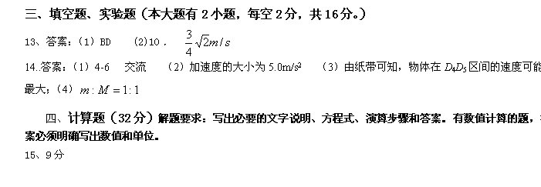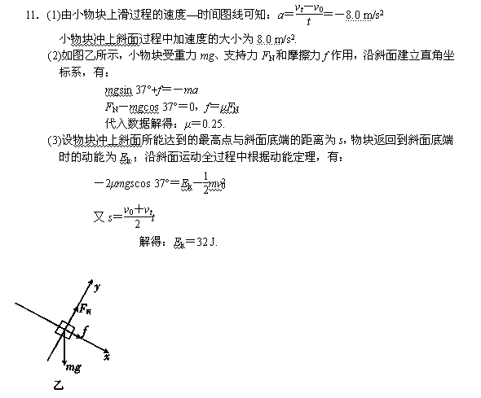

16. 12分
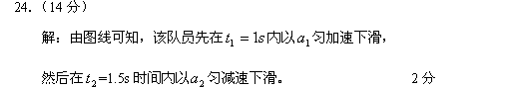
第1s钟内，由牛顿第二定律得：
∴m/s² 3分 最大速度： 1分
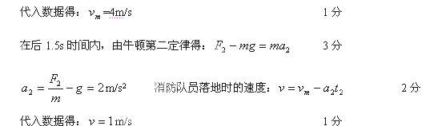
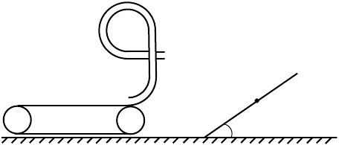
17．15分
A
B
C
D
P
2R
H
v₀
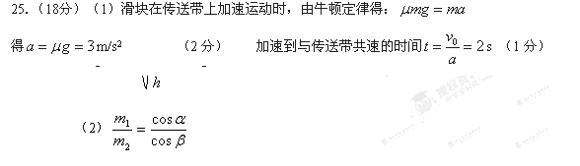
前2s内的位移m （1分）
